疫情防控常态化知识手册

黑龙江省工程咨询评审中心
2020年5月

前 言

为适应疫情防控常态化需要，中心综合办按照党中央、国务院、省委省政府有关文件会议精神，认真总结前段疫情防控经验做法，整理汇编了疫情防控常态化知识手册。手册共分新冠肺炎常识、日常防控习惯、异常情况处置、防护用品管理、法律法纪规定等五部分。

目录
第一篇 新冠肺炎常识 3
1、新型冠状病毒 3
2、传播途径 3
3、 临床症状 4
4、密切接触者 4
第二篇 日常防护要求 4
1、扫码 5
2、测温 5
3、戴口罩 5
4、勤洗手 6
5、常通风 6
6、定期消毒 6
7、社交距离保持“一米” 7
8、使用公筷公勺 7
9、预约制 7
10、线上消费 8
11、居家 8
第三篇 异常情况处置 8
1、有症状 8
2、无症状 9
3、所在小区或单元出现疑似和确认病例的 9
4、有从国内外疫情高发区来单位或家里的 10
第四篇 防护用品管理 10
第五篇 相关法纪规定 13
1、对瞒报不报并造成一定影响者 13
2、对哪些集中隔离者需费用自理 13
3、对党员干部违纪的 13
1）关于党员干部管理责任及问责 14
2）关于职工员工管理责任和处理 14
4、其它相关法律知识 14
1）在防控新型冠状病毒感染肺炎疫情工作中，单位和个人有哪些义务？ 14
2）在新型冠状病毒感染肺炎暴发、流行地区，地方政府可以采取哪些紧急措施？ 15
3）对妨害新型冠状病毒感染肺炎防控，不服从、不配合或者拒绝执行有关政府决定、命令或者措施等行为，有哪些法律责任？ 17
4）引起新型冠状病毒感染肺炎传播或者有引起传播严重危险的，需要承担刑事责任吗？ 18
5）编造、故意传播虚假疫情信息的人，要承担什么法律责任？ 18

第一篇 新冠肺炎常识

1、新型冠状病毒
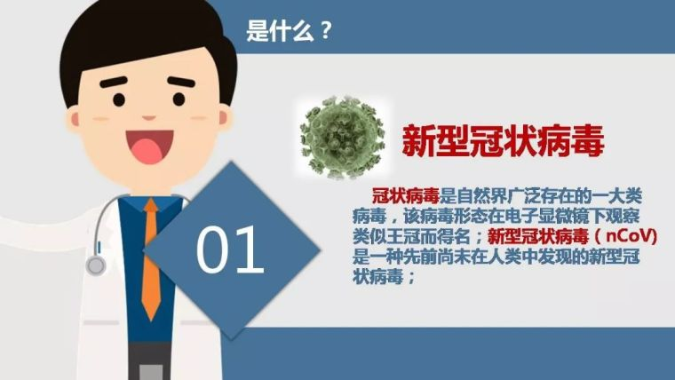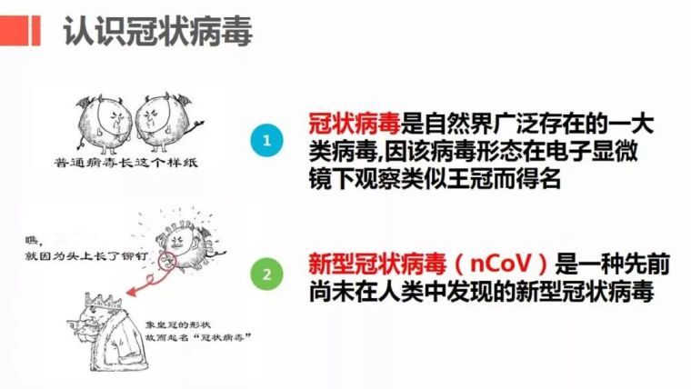

2、传播途径
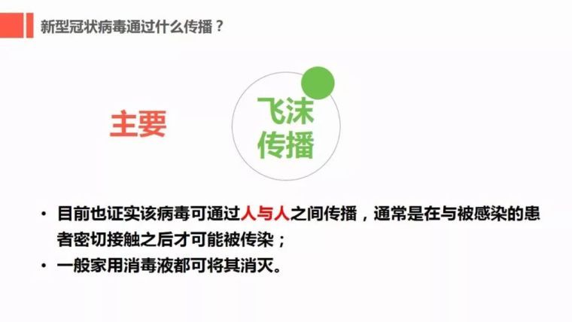
- 临床症状
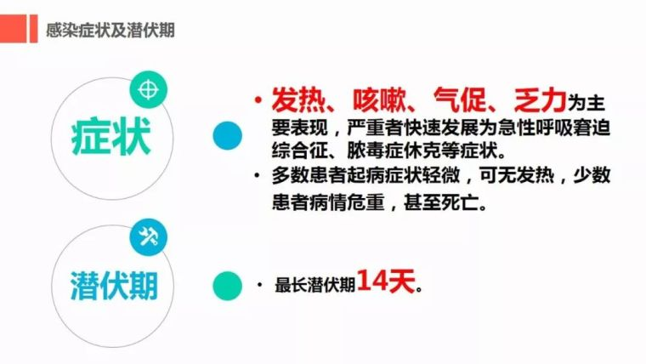

4、密切接触者
与发病病例（疑似和确诊病例）共同居住、学习、工作或其他有密切接触人员；诊疗、护理、探视病例时未采取有效防护措施的医护人员、家属或其他与病例有类似近距离接触的人员；与病例同病室的其他患者及其陪护人员；与病例乘坐同一交通工具并有近距离接触人员；现场调查人员调查经评估认为符合条件的人员。

- 日常防护要求

采取扫龙江健康码+测温+戴口罩三项防护措施方可自由进入各小区及单位等公共场所。

1、扫码
健康码分为红、黄、绿三个颜色码。绿码人员省内亮码通行，黄码人员实施居家隔离医学观察，红码人员送定点医院医治或实施集中隔离医学观察。
在“三色码”的基础上，单独设置“市内码”被设置为“市内码”的人员只限于在本市内通行，正常生活工作不受限制，但限制离开本市出行。如特殊情况需要出行到其他地市的，须在目的地集中隔离14天并做2次核酸检测。

2、测温
居家，自觉坚持每日早晚测体温和健康监测，保证睡眠，适量运动。进入工作区域，公共场所等前自觉接受体温检测。

3、戴口罩
在呼吸道传染病高发季节，超市、商场、影院、农贸市场；医院、机场、火车站、地铁、地面公交、飞机、火车、超市、餐厅等人员相对密闭场所；乘坐公共交通工具、厢式电梯密闭小环境时；同一学习、工作区域内人员较多或有人感冒时，与患者或疑似患者近距离接触时应该戴口罩。
这些场所也是建议佩戴一次性医用口罩。口罩佩戴前按规程洗手，佩戴时避免接触口罩内侧。口罩脏污、变形、损坏、有异味时需及时更换。摘口罩时不要接触口罩外侧，拿住挂耳绳即可，将一次性口罩置于洁净、干燥通风环境下自然晾干，还可以重复使用。

4、勤洗手

饭前饭后；便前便后；吃药之前；接触过血液、泪液、鼻涕、痰液和唾液之后；做完扫除工作之后；接触钱币之后；接触别人之后；在室外玩耍沾染了脏东西之后；户外运动、作业、购物之后；抱孩子之前；与患者接触后、接触过传染物品的更要经过消毒反复洗；触摸眼、口、鼻前要洗手；戴口罩前及除口罩后应洗手；接触公用物件如扶手、门柄、电梯按钮、公共电话后要洗手；从外面回家后要洗手。

5、常通风
居家，办公注意通风、保持卫生，保持环境清洁，建议在气候较好情况下每日通风3次，每次20-30 分钟。冬季通风时注意保暖。

6、定期消毒
病毒对热敏感，56℃ 30分钟。乙醚、75%乙醇、含氯消毒剂、过氧乙酸和氯仿等脂溶剂均可以有效灭活病毒，氯已定不能有效灭活病毒。但没必要频繁消毒。
- 居家、办公区域：每日须对楼道、会议室、电梯、楼梯、卫生间、桌、椅、柜、门（门把手）、窗、电话、手机、电梯按钮、鼠标键盘、自行车把手、文具、椅子，灯开关（有特殊要求的除外）等物体表面可用0.2%～0.5%过氧乙酸或1000mg/L～2000mg/L含氯消毒或75%酒精剂擦拭消毒。
2）地面：地面要湿式拖扫，用0.2%～0.5%过氧乙酸喷洒(拖地）或1000 mg/L～2000mg/L含氯消毒剂喷洒（拖地）。
3）食物、抹布、餐饮具首选煮沸30分钟，也可用1000-2000mg/L含氯消毒剂溶液浸泡30分钟后，再用清水洗净。
4）宾馆、居家、值班室使用的被褥等定期晾晒；卫生间便器每天用2000-5000mg／L有效氯消毒液浸泡30分钟。

7、社交距离保持“一米”
在公共场所或乘公共交通工具，开会、食堂用餐、办公、公务采购，接待来访，尤其与他人交谈时等。

8、使用公筷公勺
宾馆食堂进餐采用分餐进食，避免人员密集。餐厅每日消毒1次，餐桌椅使用后进行消毒。餐具用品须高温消毒。操作间保持清洁干燥，严禁生食和熟食用品混用，避免肉类生食;居家就餐使用公筷公勺，一菜一筷，一汤一勺。旅游在外不要贪图一时口福偷吃野味！更不要轻易接触野生动物，尤其是行动不灵活的动物（可能它正在生病）。

9、预约制
公务、旅游、来访提倡预约制。来访事先到单位综合办报备，须佩戴口罩。进入办公楼前首先进行体温检测，并介绍有无湖北接触史和发热、咳嗽、呼吸不畅等症状。无上述情况，且体温在37.2℃以下，方可入楼，洽谈到九楼会议室。

10、线上消费
疫情防控期间，为减少群体接触风险，倡导采取政务微信公众号，政务微博、政务官方网站、政务抖音等官方媒介线上购物、网络影视、线上教育、线上医疗，其它等消费。

11、召开评审会议
原则上提倡函审和召开视频会议评审。非召开不可的评审会议，业务部要履行请示报告程序，严格控制与会人数，与会专家要严格测温扫码佩戴口罩。综合办要指定专人对会场进行会前会后消毒、备好防护用品，

第三篇 异常情况处置

1、有症状
如临床症状的情况应根据病情，向所在社区、单位报告并及时到医疗机构就诊。并尽量避免乘坐地铁、公共汽车等交通工具，避免前往人群密集的场所。就诊时应主动告诉医生自己的相关疾病流行地区的旅行居住史，以及发病后接触过什么人，配合医生开展相关调查。
- 无症状
无症状感染者一律按照确诊病例流程处置，应于2小时内进行网络直报。转运至定点医院集中隔离14天，给予抗病毒治疗、中医药治疗、营养支持性治疗等一般性治疗，经两次连续、间隔24小时核酸检测阴性的，解除集中隔离转至居家隔离14天，并给予医学回访。如果核酸检测仍为阳性的，继续集中隔离医学观察。

3、所在小区或单元出现疑似和确认病例的
对出现病例或者流行病学史明确的、规模较小的聚集性疫情，需对病例实施隔离治疗，对密切接触者采取集中隔离医学观察。对于出现社区传播疫情，必要时可以采取相应的措施，限制人员的出入。

4、有从国内外疫情高发区来单位或家里的
要及时向所在单位和属地防疫部门及所在社区小区报告，并严格配合管理。居家隔离要做到“一人一户或一家”，不具备条件的继续集中隔离14天，由属地公安会同社区共同监管，确保居家隔离人员不离开住所。对擅自离开的，依法处理。

第四篇 防护用品管理

（一）酒精的保管与使用注意事项
1、酒精平时保管：酒精存储要少量，居家、办公室总量不要超过500毫升（约1瓶矿泉水的量），容器应选玻璃或者专用的塑料包装。放置在儿童拿不到的或无远离饰品的地方，必须有可靠的密封，给容器盖好盖子。不要和“84”等消毒液混放，避免靠近灶台、暖气等热源，也要避免夏季阳光直射，温度不要超过30℃。
2、酒精使用:禁止喷洒酒精消毒,喷洒浓度达到3%，会引起爆炸，禁止用酒精清洗空调。
3、酒精燃烧灭火方法：禁使用水泼或干燥的毛巾、衣物进行扑打，可使用干粉灭火器、二氧化碳灭火器等进行灭火。如果小面积着火可用湿毛巾、湿衣物覆盖灭火； 室外还可以使用沙土覆盖。
（二）含氯消毒剂保管 防护及使用方法
84消毒液、漂白粉、含氯消毒粉或含氯泡腾片等都属于含氯消毒剂。都应储存于阴凉、通风处以及幼儿触摸不到或远离饮品的地方，远离火种、热源，避免阳光直射。
1.个人防护：含氯消毒剂过量使用或长期接触可能会致人体灼伤，调配及使用时必须佩戴橡胶手套。过氧乙酸消毒液使用前必须根据使用说明进行稀释，操作要轻拿轻放，避免剧烈摇晃，防止溅入眼睛、皮肤和衣物上。
2.正确使用：含氯消毒剂严禁与其他消毒或清洁产品混合使用，严禁与酸性物质接触。
3.注意事项：84消毒液与洁厕剂混合，会产生有毒气体，刺激人体咽喉、呼吸道和肺部而引发中毒。过氧乙酸消毒剂在室内喷洒消毒时浓度不宜过高，以免危害人体。室内熏蒸消毒时，人员应撤离现场，熏蒸结束室内通风15分钟后人员方可进入。过氧乙酸对金属有腐蚀性，不能用于对金属物品的消毒。
4.应急处置：皮肤沾染这两类消毒剂原液时，必须立即用大量流动清水冲洗，溅到眼部时要用清水或生理盐水连续冲洗，并迅速送至医院救治
（三）一次性手套、口罩
戴手套前、脱手套后进行手卫生，手套应大小合适;佩戴之前做简易充气检漏检查，确保手套没有破损；戴好一次性手套再去清洁和物体表面、洗手间、洗手池、桌子、拖布等；且尽量减少接触污染物;操作过程中发现破损及时更换；严禁戴手套时触摸脸部。步骤：洗手、戴手套、操作、丢弃。戴手套前、脱手套后要进行双手的清洁和消毒；
口罩保管：可悬挂在洁净、干燥通风处，或将其放置在清洁、透气的纸袋中。口罩需单独存放，避免彼此接触。
废弃口罩处置：一是在医疗机构时，无论是求医问诊，还是看望病人，抑或是采访调查，但凡在医疗机构中使用过的口罩，都请直接投入医疗废物垃圾袋中。这些口罩作为医疗废物会由专业处理机构进行集中处置。二是平时，对于疑似患有传染病的民众，应在就诊或接受调查处置时，将使用过的口罩交给相应工作人员，作为医疗废物进行处理。三是对于存在发热、咳嗽、咳痰、打喷嚏等症状的民众，或接触过此类人群的民众，推荐将口罩先丢至垃圾桶，再使用5%的84消毒液按照1：99配比后，撒至口罩上进行处理；如无消毒液，也可使用密封袋/保鲜袋，将口罩密封后丢入垃圾桶。四是对于普通民众，因风险较低，使用过的口罩可以按生活垃圾分类丢入入垃圾桶，放入垃圾桶内，每天两次使用 75%酒精或含氯消毒剂对垃圾桶进行消毒处理。在处理完口罩后，记得进行手卫生。

第五篇相关法纪规定

1、对瞒报不报并造成一定影响者
从事传染病防治的政府卫生行政部门工作人员，如果未按要求预防、控制或者预防、控制措施不当、隐报瞒报、不执行应急处理指挥机构的决定、命令等行为，造成“新型冠状病毒”传染范围扩大或者疫情、灾情加重的，根据刑法第409条的规定，以传染病防治失职罪定罪处罚。若情节特别严重，致使公共财产、国家和人民利益遭受重大损失的，根据我国刑法第397的规定，以玩忽职守罪定罪处罚。

2、对哪些集中隔离者需费用自理
所有入境黑龙江省人员，其集中隔离医学观察期间所产生的费用自理（含相关医学检查费用）；境外回国人员输入病例中未参加基本医疗保险的，诊断为输入新冠肺炎确诊病例、疑似病例的，患者个人负担医疗费用。

3、对党员干部违纪的

1）关于党员干部管理责任及问责
有下列行为之一，根据不同情节，按照有关程序分别给予提醒谈话、批评教育、诫勉谈话，警告、严重警告处分；情节较重的，给予撤销党内职务、留党察看、开除党籍处分；涉嫌犯罪的，移交司法机关依法处理。
1.玩忽职守，不履行职责，不按规定操作或者检查的；
2.瞒报、谎报安全防护工作的；
3.对所属人员防疫情况不清，管理不到位的；
4.业余时间打麻将、赌博、搞聚集活动的；
5.贪污、挪用、截留疫情防控钱物的；
6.不服从相关管理的。

2）关于职工员工管理责任和处理
有上述行为的，在采取必要的批评教育措施的同时，对情节较重的，将依法依规解除聘用合同，直至移交司法机关处理。

4、其它相关法律知识

1）在防控新型冠状病毒感染肺炎疫情工作中，单位和个人有哪些义务？
《传染病防治法》第十二条规定：“在中华人民共和国领域内的一切单位和个人，必须接受疾病预防控制机构、医疗机构有关传染病的调查、检验、采集样本、隔离治疗等预防、控制措施，如实提供有关情况。”第三十—条规定：“任何单位和个人发现传染病病人或者疑似传染病病人时，应当及时向附近的疾病预防控制机构或者医疗机构报告。”《突发事件应对法》第五十四条规定：“任何单位和个人不得编造、传播有关突发事件事态发展或者应急处置工作的虚假信息。”第五十六条规定：“受到自然灾害危害或者发生事故灾难、公共卫生事件的单位，应当立即组织本单位应急救援队伍和工作人员营救受害人员，疏散、撤离、安置受到威胁的人员，控制危险源，标明危险区域，封锁危险场所，并采取其他防止危害扩大的必要措施，同时向所在地县级人民政府报告；……。突发事件发生地的其他单位应当服从人民政府发布的决定、命令，配合人民政府采取的应急处置措施，做好本单位的应急救援工作，并积极组织人员参加所在地的应急救援和处置工作。第五+七条规定：“突发事件发生地的公民应当服从人民政府、居民委员会、村民委员会或者所属单位的指挥和安排，配合人民政府采取的应急处置措施，积极参加应急救援工作，协助维护社会秩序。

2）对妨害新型冠状病毒感染肺炎防控，不服从、不配合或者拒绝执行有关政府决定、命令或者措施等行为，有哪些法律责任？
《突发事件应对法》第六十六条规定：“单位或者个人违反本法规定，不服从所在地人民政府及其有关部门发布的决定、命令或者不配合其依法采取的措施，构成违反治安管理行为的，由公安机关依法给予处罚。”《治安管理处罚法》第五十条规定：“有下列行为之一的，处警告或者二百元以下罚款；情节严重的，处五日以上十日以下拘留，可以并处五百元以下罚款：(一)拒不执行人民政府在紧急状态情况下依法发布的决定、命令的；(二)阻碍国家机关工作人员依法执行职务的；……”《刑法》第二百七十七条第一款规定：“以暴力、威胁方法阻碍国家机关工作人员依法执行职务的，处三年以下有期徒刑、拘役、管制或者罚金。”第三款规定：“在自然灾害和突发事件中，以暴力、威胁方法阻碍红十字会工作人员依法履行职责的，依照第一款的规定处罚。《刑法》第三百三十条第一款规定：“违反传染病防治法的规定，有下列情形之一，引起甲类传染病传播或者有传播严重危险的，处三年以下有期徒刑或者拘役；后果特别严重的，处三年以上七年以下有期徒刑：……（四）拒绝执行卫生防疫机构依照传染病防治法提出的预防、控制措施的。”

3）引起新型冠状病毒感染肺炎传播或者有引起传播严重危险的，需要承担刑事责任吗？
《国境卫生检疫法》第二十二条规定：“违反本法规定，引起检疫传染病传播或者有引起检疫传染病传播严重危险的，依照刑法有关规定追究刑事责任。”《刑法》第三百三十二条规定：“违反国境卫生检疫规定，引起检疫传染病传播或者有传播严重危险的，处三年以下有期徒刑或者拘役，并处或者单处罚金。单位犯前款罪的，对单位判处罚金，并对其直接负责的主管人员和其他直接责任人员，依照前款的规定处罚。”

5）编造、故意传播虚假疫情信息的人，要承担什么法律责任？
《突发事件应对法》第六十五条规定：“违反本法规定，编造并传播有关突发事件事态发展或者应急处置工作的虚假信息，或者明知是有关突发事件事态发展或者应急处置工作的虚假信息而进行传播的，责令改正，给予警告；造成严重后果的，依法暂停其业务活动或者吊销其执业许可证；负有直接责任的人员是国家工作人员的，还应当对其依法给予处分；构成违反治安管理行为的，由公安机关依法给予处《治安管理处罚法》第二十五条规定：“有下列行为之一的，处五日以上十日以下拘留，可以并处五百元以下罚款；情节较轻的，处五日以下拘留或者五百元以下罚款：（一）散布谣言，谎报险情、疫情、警情或者以其他方法故意扰乱公共秩序的；……”《刑法》第二百九十一条之一第二款规定：“编造虚假的险情、疫情、灾情、警情，在信息网络或者其他媒体上传播，或者明知是上述
虚假信息，故意在信息网络或者其他媒体上传播，严重扰乱社会秩序的，处三年以下有期徒刑、拘役或者管制；造成严重后果的，处三年以下有期徒刑、拘役或者管制；造成严重后果的，处三年以上七年以下有期徒刑。

